# 加载即卸载

现在主要遇到的问题是，只要操作系统把sys文件加载上，立即进入了卸载例程这个奇怪的问题，搜索相关的问题之后，下面的连接比较有参考价值。

<http://bbs.pediy.com/showthread.php?t=84721>

更改sources文件继续进行测试。

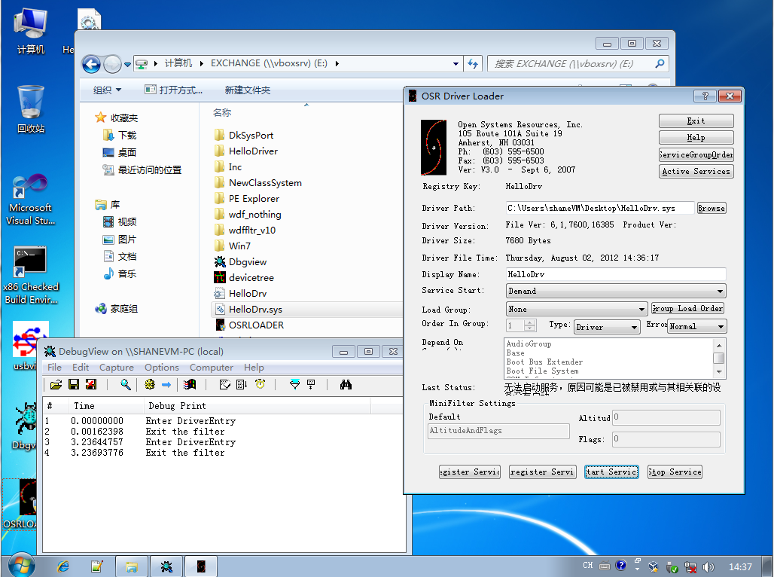

最后可以确定，程序的退出是由以下的几个派遣函数的分配产生的。

// DriverObject->MajorFunction[IRP_MJ_POWER] = DispatchPower;

// DriverObject->MajorFunction[IRP_MJ_PNP] = DispatchPnp;

// DriverObject->DriverExtension->AddDevice = AddDevice;

最后再进一步排查，可以发现是函数

// DriverObject->DriverExtension->AddDevice = AddDevice;

的问题。

测试了很多的含有AddDevice的驱动，但是都会自动退出。